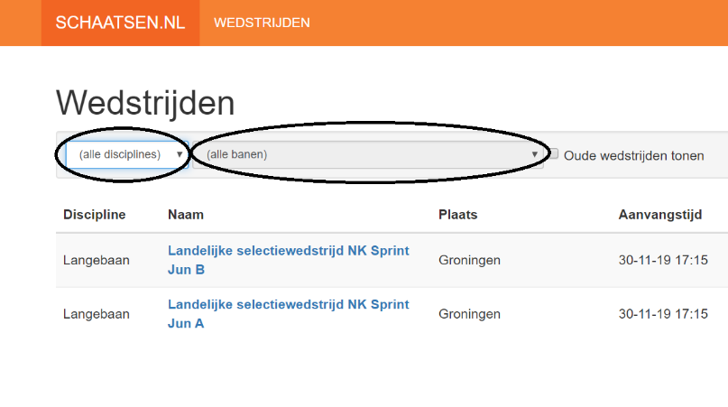
Inschrijven schaatswedstrijden

Om je in te schrijven voor een schaatswedstrijd op ijsbaan Twente doorloop je de volgende stappen:
- Je bent lid van één van de Twentse schaatsverenigingen
- Je hebt een baankaart voor de training aangevraagd
- Je hebt een licentie bij de KNSB aangevraagd via mijn.knsb.nl (zie document aanvragen account en licentie)
- Je gaat naar https://inschrijven.schaatsen.nl/#/wedstrijden
- Selecteer vervolgens langebaan en ijsbaan Twente, zie de schermafbeelding hierboven.
- Selecteer vervolgens de wedstrijd van jouw keuze, klik hiervoor op inschrijven.
- Vul je relatienummer in en klik op ‘verder met relatienummer
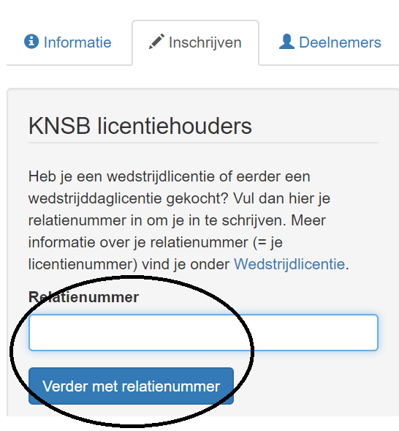
- Vul je emailadres in en vink de afstanden van jouw keuze aan. Daarna klik je op inschrijven.
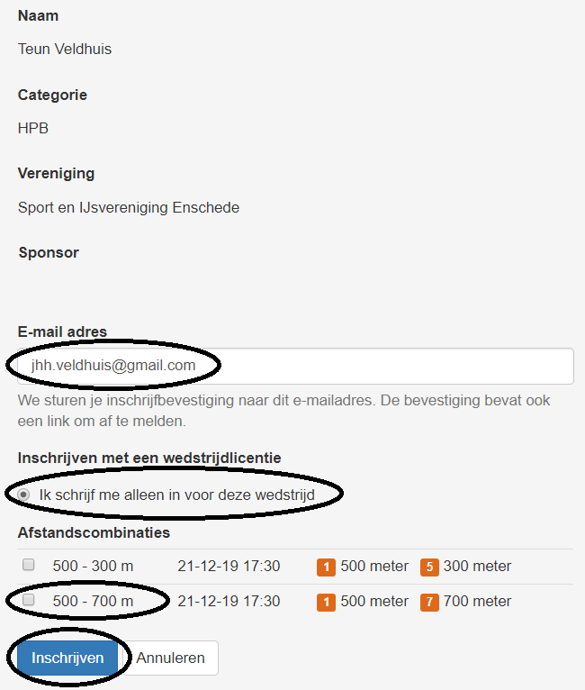
- Tot slot klik je op bevestigen en/of betalen
- Je bent ingeschreven voor de wedstrijd

